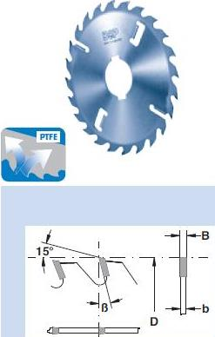

Код из 1С | Артикул | Наименование/ Бренд/  Поставщик | Габариты,  Д*Ш*В  мм | Масса,  гр | Материал | Место установки/Назначение
F0019925 | 6030001S021 | Пила дисковая 200*2,6/1,8*40 Z=18+2 FZ (BSP) | 200*2,6/1,8*40 Z=18+2 | 1000 | металл | Леспильное оборад / Пилы для продольного пиления с НМ и зачистными зубьями
 |  | BSP (Италия)

